Comunicato stampa

La nuova sede centrale della Leica Camera AG si presenta nella sua luce migliore
Soluzione illuminotecnica Zumtobel perfettamente integrata nell’architettura

La rinomata azienda tedesca Leica Camera AG si è trasferita in una nuova sede che può essere considerata una vera icona di luminosità. La soluzione realizzata da Zumtobel rende giustizia sia alle peculiarità del congiunto architettonico che alle esigenze particolari dei diversi utenti.

Dornbirn, ottobre 2014 – Pur rimanendo nella sua località storica, Wetzlar, ai primi del 2014 la società Leica Camera AG si è trasferita in una nuova sede che comprende sia la produzione che i reparti amministrativi. Il complesso chiamato Leitz-Park, progettato dagli architetti di Francoforte Gruber + Kleine-Kraneburg, è formato da una costruzione centrale destinata alla Leica, da due altri edfici e da un blocco separato con caffetteria. Molte parti della struttura sono aperte al pubblico, che qui può scoprire la storia dell’azienda e i suoi prodotti. Vi si trovano esposte anche le opere dei fotografi di Leica. Accanto alla sede amministrativa sono stati aperti un museo, una galleria d’arte, un flagshipstore Leica e un ristorante, più le aree di produzione visibili dall’esterno. I vari blocchi sono reciprocamente collegati al pianoterra, cosa ben sottolineata da una lunga vetrata ricurva che li avvolge: di notte quest’architettura sembra snodarsi come un luminoso nastro che ricorda inequivocabilmente una pellicola fotografica. Zumtobel ha realizzato l’impianto illuminotecnico in stretta collaborazione con i lighting designer degli studi hpi Himmen e Lichtvision. La soluzione si presenta con un linguaggio formale chiaro e con un design che sottolinea l’architettura, sobria e marcata allo stesso tempo. In ogni parte del complesso l’illuminazione è pensata per andare incontro alle esigenze degli utenti e per creare un’atmosfera ispiratrice.

In questo progetto le richieste erano molte: innanzitutto l’illuminotecnica doveva integrarsi in pieno nell’architettura esaltandone in modo sottile il carattere. In secondo luogo occorreva tenere conto delle esigenze dei molti utenti. Da un lato ci volevano condizioni ideali per i dipendenti degli uffici amministrativi, dall’altro un’atmosfera invitante in tutte le zone accessibili al pubblico. La flessibilità dell’illuminazione era indispensabile soprattutto nella galleria d’arte, destinata ad un alternarsi continuo di opere esposte. Un’altra richiesta di Leica era che tutti gli apparecchi installati fossero dimmerabili e governati a livello centrale da un impianto EIB/KNX.
Nei reparti di calcolo, Zumtobel ha deciso di montare apparecchi a sospensione CLARIS II, caratterizzati da uno stile minimalista e geometrico oltre che da un’innovativa tecnologia di schermi che assicura un’ottima illuminazione. I riflettori dell’emissione indiretta sono conformati per diffondere sul soffitto una luminosità omogenea.
Nei corridoi e nei locali di servizio del complesso Leica sono state installate plafoniere LINARIA allo scopo di facilitare l’orientamento. I supporti formano linee di luce precise ma anche un’atmosfera decisamente gradevole. Gli apparecchi LINARIA misurano soli tre centimetri di spessore e sono pertanto i più sottili fra tutti i supporti a compatibilità DALI che si possano trovare.

A completare la soluzione nel quartier generale Leica sono due modelli del programma LED PANOS infinity, montati come downlights nei corridoi e come wallwasher sia nelle aree clienti che nella caffetteria. Interessante la scelta della temperatura di colore di questi apparecchi: mentre i downlights per l’illuminazione generale si presentano omogeneamente con 3000 K, i modelli wallwasher funzionano invece a 4000 K in quanto accostati a un’incidenza rilevante di luce diurna. Gli apparecchi LED PANOS infinity hanno convinto soprattutto per la loro funzionalità e flessibilità: “I downlights Panos ci sono piaciuti innanzitutto per la qualità:ma tradizionale fa risparmiare come minimo il 40% di energia. alta resa cromatica, distribuzione fotometrica omogenea e tecnologia LED d’avanguardia sono i requisiti che ci hanno permesso di risolvere le diverse problematiche del progetto. Senza contare che il loro linguaggio formale valorizza l’architettura della costruzione”, commenta Isabel Sternkopf dello studio Lichtvision. A tutto questo si aggiunge la precisione con cui gli apparecchi wallwasher puntano la luce esattamente dove serve: sugli oggetti esposti o sui punti da evidenziare. La stessa efficienza energetica della soluzione LED non teme confronti: rispetto ad un sistema tradizionale fa risparmiare come minimo il 40% di energia.

Dati e cifre dei prodotti Zumtobel
CLARIS II | Plafoniere e apparecchi a sospensione minimalisti; armatura di forma graduata in profilo di alluminio estruso; dimmerabili
LINARIA | Supporto a fascio libero in alluminio d’alta qualità, verniciato a polvere in colore argento; montaggio a plafone e sospensione; cablaggio senza alogeni; dimmerabile; con alimentatore elettronico compatibile DALI
PANOS infinity | Downlight LED da 4000 K  Wallwasher LED da 3000 K

Didascalie delle immagini:

(Photo Credits: Zumtobel)

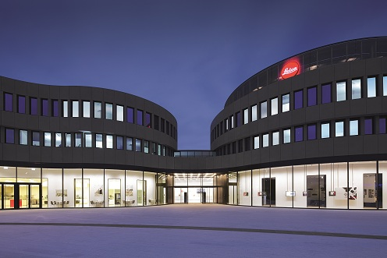
Foto 1: La soluzione realizzata da Zumtobel rende giustizia sia alle peculiarità del congiunto architettonico che alle esigenze particolari dei diversi utenti.

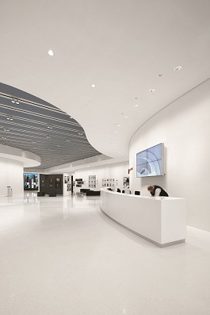

Foto 2: Zumtobel ha realizzato l’impianto illuminotecnico in stretta collaborazione con i lighting designer degli studi hpi Himmen e Lichtvision. La soluzione si presenta con un linguaggio formale chiaro e con un design che sottolinea l’architettura, sobria e marcata allo stesso tempo.

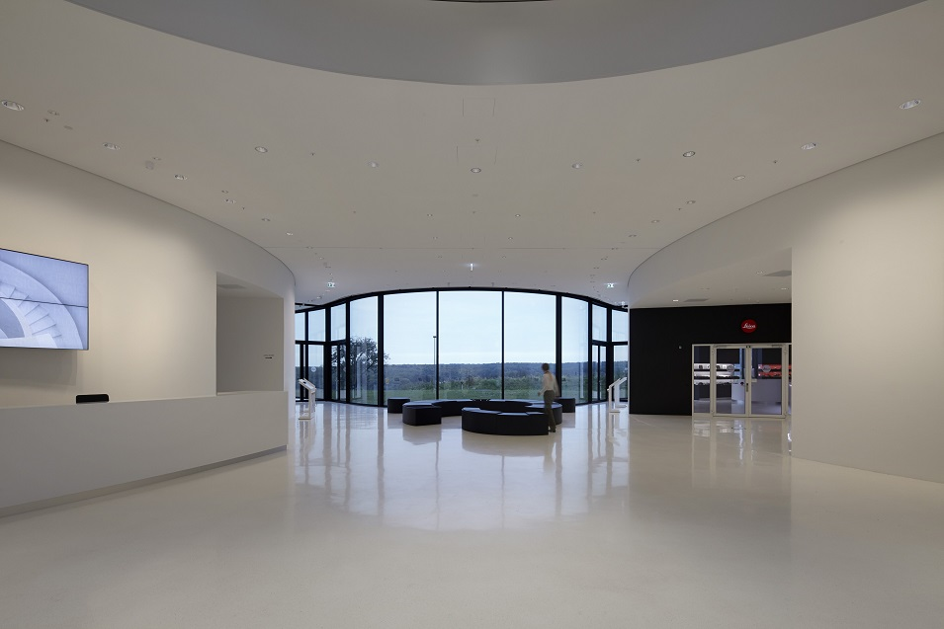

Foto 3: L’illuminotecnica doveva integrarsi in pieno nell’architettura esaltandone in modo sottile il carattere.

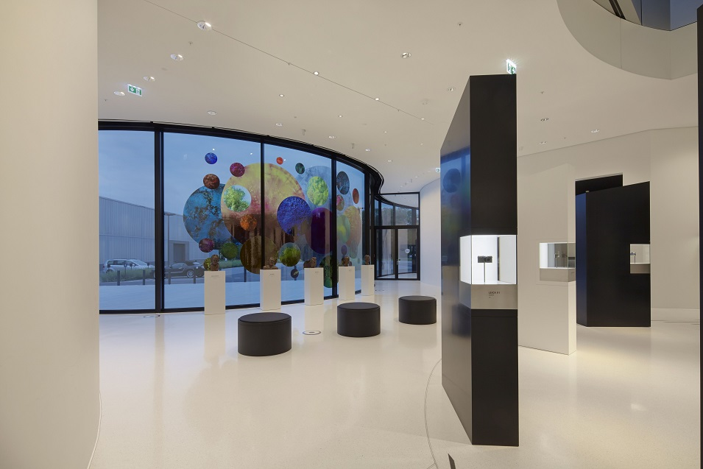

Foto 4: Mentre i downlights per l’illuminazione generale si presentano omogeneamente con 3000 K, i modelli wallwasher funzionano invece a 4000 K in quanto accostati a un’incidenza rilevante di luce diurna.

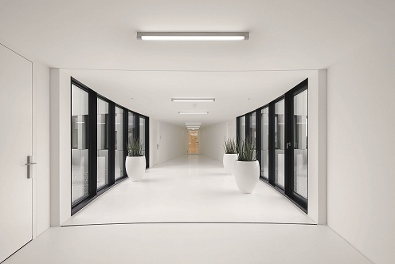

Foto 5: Nei corridoi e nei locali di servizio del complesso Leica sono state installate plafoniere LINARIA allo scopo di facilitare l’orientamento.

Contatto stampa:
Zumtobel Lighting GmbH
Sophie Moser
PR Manager
Schweizer Strasse 30
A-6850 Dornbirn

Tel. +43-5572-390-26527
Cell. +43-664-80892-3074
E-mail sophie.moser@zumtobelgroup.com

www.zumtobel.com

Distribuzione in Germania, Austria e Svizzera:
Zumtobel Licht GmbH  Grevenmarschstr. 74-78  32657 Lemgo  Germania  Tel. +49-5261-212-7445  Fax: +49-5261-212-817445  E-mail: info@zumtobel.de  www.zumtobel.de | Zumtobel Licht GmbH  Donau-City-Strasse 1  1220 Vienna  Austria  Tel: +43-1-258-2601-0  Fax: +43-1-258-2601-82845  E-mail : welcome@zumtobel.at  www.zumtobel.at
Zumtobel Licht AG
Thurgauerstrasse 39
8050 Zürich
Svizzera
Tel: +41-44-30535-35
Fax: +41 44 305 35 36
E-mail: info@zumtobel.ch
www.zumtobel.ch

Riguardo a Zumtobel
Il marchio Zumtobel è leader internazionale nelle soluzioni illuminotecniche globali, in grado di offrire valore aggiunto all’unione di luce e architettura. In qualità di leader innovativo, offre un’ampia scelta di apparecchi d’alto livello e sistemi di comando per le applicazioni più svariate dell’illuminazione professionale: uffici e istituti didattici, vendite e presentazioni, hotel e wellness, salute e cura, arte e cultura, industria e tecnica. Zumtobel è un marchio della società Zumtobel AG con sede a Dornbirn, Vorarlberg (Austria).
Zumtobel. La luce.

